* **Стоматологическая Ассоциация России**

Профессиональные некоммерческие медицинские организации-разработчики:

* **ООО «Общество специалистов в области челюстно-лицевой хирургии»,**
* **Ассоциация сиалологов России (секция сиалологии СтАР),**
* **Стоматологическая Ассоциация России**

Кодирование по Международной статистической классификации

болезней и проблем, связанных со здоровьем:К 11.2

Возрастная категория: взрослые

Год утверждения (частота пересмотра):

**СИАЛАДЕНИТ**

Клинические рекомендации

Оглавление

[Оглавление 2](#_Toc19216544)

Список сокращений 3

Термины и определения 4

1. Краткая информация по сиаладениту 6

1.1 Определение сиаладенита 6

1.2 Этиология и патогенез сиаладенита 6

1.3 Эпидемиология сиаладенита 6

1.4 Особенности кодирования сиаладенита по Международной статистической классификации болезней и проблем, связанных со здоровьем 7

1.5 Классификация сиаладенитов 8

2. Диагностика сиаладенита, медицинские показания и противопоказания к применению методов диагностики 9

2.1 Жалобы и анамнез 9

2.2 Физикальное обследование 10

2.3 Лабораторные диагностические исследования 10

2.4 Инструментальные диагностические исследования 11

3. Лечениесиаладенита, включая медикаментозную и немедикаментозную терапии, диетотерапию, обезболивание, медицинские показания и противопоказания к применению методов лечения…………………………………………………………………………………………………....14

3.1 Консервативное лечение 14

3.2 Оперативное (хирургическое) лечение 18

3.3 Иное лечение 18

4.Медицинская реабилитация и санаторно-курортное лечение, медицинские показания и противопоказания к применению методов медицинской реабилитации, в том числе основанных на использовании природных лечебных факторов 19

5. Профилактика и диспансерное наблюдение, медицинские показания и противопоказания к применению методов профилактики…………………………………………………….….…………..19

6. Организация медицинской помощи 20

7. Дополнительная информация, влияющая на течение и исход сиаладенита 21

Критерии качества оценки медицинской помощи 22

Список литературы 23

ПриложениеА1. Состав рабочей группы 28

Приложение А2. Методология разработки клинических рекомендаций 28

Приложение Б. Алгоритмы ведения пациента 30

**Список сокращений**

МКБ-10 – Международная статистическая классификация болезней и проблем, связанных со здоровьем Всемирной организации здравоохранения десятого пересмотра.

СЖ – слюнная железа.

ОУСЖ – околоушная слюнная железа.

ПЧСЖ – поднижнечелюстная слюнная железа.

СКБ - слюннокаменная болезнь

# Термины и определения

* **Сиалоаденит (далее: сиаладенит) –** группа заболеваний СЖ воспалительной природы.
* **Интерстициальный сиаладенит –** хронический сиаладенит, отличительным признаком которого на сиалограмме является сужение и прерывистость выводных протоков.
* **Паренхиматозный сиаладенит (паротит) –** хронический сиаладенит, отличительным признаком которого на сиалограмме являются множественные округлые сиалэктазы концевых отделов.
* **Протоковый сиаладенит –** хронический сиаладенит, отличительным признаком которого на сиалограмме являются расширения (сиалэктазы) и резкие сужения (стриктуры) выводных протоков. При отсутствии слюнных камней именуется сиалодохитом.
* **Субъективная ксеростомия** – жалобы на сухость полости рта, которые не подтверждаются во время осмотра (слизистая оболочка полости рта увлажнена) и результатами сиалометрии (количество слюны в норме или снижено незначительно)
* **Объективная ксеростомия** – жалобы на сухость полости рта, которые подтверждаются во время осмотра (слизистая оболочка полости рта сухая) и результатами сиалометрии (количество слюны снижено значительно или слюна не выделяется совсем)
* **Сиалометрия** – количественное и качественное исследование функциональных возможностей СЖ посредством сбора в течение определённого промежутка времени протоковой слюны с помощью полиэтиленовых катетеров или смешанной слюны посредством сплёвывания.
* **Протоковая слюна** – секрет, полученный непосредственно из околоушного или поднижнечелюстного протока.
* **Смешанная слюна** – совокупность ротовой жидкости, основу которой составляет слюна больших и малых СЖ. В смешанной слюне в незначительном количестве присутствуют: десневая жидкость, клетки слущенного эпителия протоков и слизистой оболочки полости рта, микрофлора, частицы зубного налета и пищевого детрита.
* **Сиалография** – контрастная рентгенография СЖ, позволяющая обнаружить структурные нарушения выводных протоков и паренхимы врождённого или приобретённого в процессе заболевания характера. В качестве контрастного вещества используют масляные или водорастворимые вещества на основе йода.

# 

1. **Краткая информация по сиаладениту**

## **1.1. Определение**

## **Сиалоаденит - К11.2 (исключены эпидемический паротит – В26 и увеопаротидная лихорадка Хирфорда – Д86.8) – это заболевание из** группы хронических по своему течению воспалительных заболеваний слюнных желёз. К таковым заболеваниям относится: хронический интерстициальный сиаладенит, хронический паренхиматозный сиаладенит, хронический протоковый сиаладенит в виде сиалодохита [1; 2; 3; 4].

# 1.2. Этиология и патогенез сиаладенита

Воспалительный процесс в СЖ может быть по своему происхождению специфическим и неспецифическим, по своему течению - острым и хроническим. Причиной острого сиаладенита чаще всего являться инфекционный фактор вирусной или бактериальной природы (эпидемический паротит, гриппозный паротит, постинфекционный и послеоперационный острый бактериальный сиаладенит). Хронические сиаладениты возникают: 1) на фоне системных заболеваний (паренхиматозный сиаладенит при синдроме Шегрена и ревматологическом заболевании) [5; 6; 7; 8]; 2) на фоне заболеваний, нарушающих пищеварительную функцию, нервно-гуморальную регуляцию, обмен веществ (интерстициальный сиаладенит как продолжение интерстициального сиаладеноза) [2; 4; 9; 10]; 3) на фоне врождённых изменений (мальформаций) выводных протоков в виде расширений (эктазий) и сужений (стриктур) расширенных протоков (протоковый сиаладенит в виде сиалодохита как продолжение протокового сиаладеноза) [2; 3; 4; 12; 13]; 4) на фоне врождённых шаровидных расширений (сиалоэктазов) концевых отделов (паренхиматозный сиаладенит как продолжение паренхиматозного сиаладеноза) [2; 4; 14; 15]; 5) на фоне врождённой пенетрации ацинарной ткани в структуру околоушных лимфатических узлов (лимфогенный паротит как перифокальная форма регионарного лимфаденита околоушных лимфатических узлов) [2]; 6) в виде изолированной формы лимфаденита околоушных лимфатических узлов, сходной с сиаладенитом (ложный паротит Герценберга); 6) в результате распространения острого одонтогенного воспалительного процесса на ткань СЖ (контактный сиаладенит) [2].

# 1.3. Эпидемиология сиаладенита

Большинство сиаладенитов являются по своему характеру неспецифическими хроническими рецидивирующими воспалительными заболеваниями не инфекционного происхождения, не обладают контагиозностью, которая может быть предметом изучения эпидемиологии. В данном контексте может обсуждаться только встречаемость и распространённость хронического сиаладенита. Специфические сиаладениты возникают в качестве вторичного поражения СЖ микобактериями туберкулёза при туберкулёзе, бледной трепонемой при сифилисе или актиномицетами при актиномикозе. Инфекция может попадать в СЖ лимфогенным, гематогенным путями, реже - через выводной проток. Туберкулез и сифилис слюнных желез встречается в 0,5% случаев всех заболеваний слюнных желез, актиномикоз - в 2.3 % случаев актиномикоза челюстно-лицевой области [1; 2].

**1.4. Особенности кодирования сиаладенита** **по Международной статистической классификации болезней и проблем, связанных со здоровьем**

Сиаладенит - К11.2. Согласно отечественной классификации представлен различными формами: хроническим интерстициальным сиаладенитом, хроническим паренхиматозным сиаладенитом и хроническим протоковым сиаладенитом в виде сиалодохита, которые не имеют непосредственного кодирования в МКБ-10. Сиаладениты (К11.2. Сиаладенит) можно представить дополнительно кодами, которые по своей сущности являться лишь симптомами данного заболевания. Например, характерным симптомом сиалодохита являются врождённые расширения выводных протоков (К 11.83. Сиалэктазия), паренхиматозного паротита - множественные округлые сиалэктазы, к которым также можно применить данный код (К 11.83. Сиалэктазия), интерстициального сиаладенита - суженные протоки (К 11.82. Стеноз (сужение) слюнного протока). При протоковом сиаладените в виде сиалодохита, наряду с расширенными протоками (К11.83. Сиалэктазия) могут присутствовать стриктуры расширенных протоков, к которым также можно применить код: 11.82. Стеноз (сужение) слюнного протока. При обострении хронического сиаладенита (К11.2. Сиаладенит) может возникнуть абсцедирование поражённой железы (К 11.3. Абсцесс слюнной железы). Слюнные железы при всех сиаладенитах во время обострения припухают периодически, а в поздней остаются таковыми постоянно, что по МКБ-10 можно представить в виде кода: К 11.1. Гипертрофия слюнной железы. Все сиаладениты могут сопровождаться функциональными нарушениями (К11.7. Нарушения секреции слюнных желёз), с дополнительной характеристикой: К11.70. Гипосекреция и К11.71. Ксеростомия.

Необходимо исходить из того, что классификации заболеваний слюнных желёз, представленная в МКБ-10, имеет прежде всего статистическое значение. Она должна применятся в контексте клинической классификации Ромачёвой И.Ф. и Афанасьева В.В. [1; 2]. Тогда диагноз в зависимости от выявленных симптомов по МКБ-10 можно представить следующим образом:

Хронический интерстициальный сиаладенит:

* К11.2. Сиалоаденит
* К 11.82. Стеноз (сужение) слюнного протока
* К 11.1. Гипертрофия слюнной железы
* К11.7. Нарушения секреции слюнных желёз
* К11.70. Гипосекреция
* К11.71. Ксеростомия

Хронический паренхиматозный сиаладенит:

* К11.2. Сиалоаденит
* К 11.83. Сиалэктазия
* К 11.3. Абсцесс слюнной железы
* К 11.1. Гипертрофия слюнной железы
* К11.7. Нарушения секреции слюнных желёз
* К11.70. Гипосекреция
* К11.71. Ксеростомия

Хронический протоковый сиаладенит (сиалодохит):

* К11.2. Сиалоаденит
* К 11.83. Сиалэктазия
* 11.82. Стеноз (сужение) слюнного протока
* К11.1. Гипертрофия слюнной железы
* К11.7. Нарушения секреции слюнных желёз
* К11.70. Гипосекреция

**1.5. Классификация сиаладенита**

## В Российской Федерации используется классификация воспалительных заболеваний СЖ Ромачевой И. Ф и Афанасьева В. В. [1; 2]. Согласно данной классификации выделяют следующие формы неспецифического хронического сиаладенита:

Хронические:

* интерстициальный;
* паренхиматозный;
* протоковый (сиалодохит).

Лимфогенные:

* лимфаденит околоушной железы (ложный паротит Герценберга);
* лимфогенный паротит.

Травматические.

Особенности, которые учитывают при построении диагноза:

* локализация (указывают поражённую железу или группу желёз);
* течение: ремиссия, рецидив (обострение);
* активность: неактивное течение, активное течение:
* стадия: начальная, клинически выраженная, поздняя

# 2. Диагностика сиаладенита

С помощью опроса, (выяснения жалоб и анамнеза заболевания, перенесённых и сопутствующих заболеваний), внешнего осмотра, осмотра полости рта, пальпации и массирования слюнных желез), следует установить наиболее вероятный предварительный диагноз. Между ним и близкими к нему по клинической картине сиаладенитами следует проводить дальнейшую дифференциальную диагностику. Информацию для проведения дифференциальной диагностики можно получить с помощью общих, частных и специальных дополнительных методов исследования. Некоторые из них необходимы для постановки окончательного диагноза, другие - для характеристики активности и стадии воспалительного процесса, контроля за эффективностью лечения.

**2.1. Жалобы и анамнез**

Пациенты с предполагаемым сиаладенитом на момент обращения к врачу могут предъявлять **жалобы (**или указать на них **в анамнезе)**: на боль, припухлость в области СЖ, сухость полости рта. **Жалобы** на боль в большинстве случаев возникают во время обострения сиаладенита и сочетаются с припухлостью СЖ, которая определяется **при осмотре**. В состоянии ремиссии хронического сиаладенита **жалобы** на боль и припухлость СЖ на момент обращения могут отсутствовать. В клинически выраженной стадии сиаладенита припухлость СЖ **при осмотре** может сохранятся в течение длительного времени, а в поздней стадии - постоянно. При интерстициальном сиаладените даже при обострении пациенты предъявляют **жалобы** на слабую боль, мягкая слабо болезненная припухлость слюнных желёз **при осмотре** и **пальпации** по своим характеристикам напоминает больше отёк чем инфильтрат. При паренхиматозном сиаладените **жалобы** на боль при обострении воспалительного процесса более интенсивные, плотная болезненная припухлость СЖ, преимущественно ОУСЖ, **при осмотре** и **пальпации** по своим характеристикам напоминает больше инфильтрат чем отёк. При обострении протокового сиаладенита по ходу околоушного или поднижнечелюстного протоков может **пальпироваться** плотный болезненный тяж. При протоковом сиаладените иногда могут возникать **жалобы** на боль и припухание во время приёма пищи, возникающими из-за острого стаза слюны в расширенных протоках.

Пациенты могут предъявлять **жалобы** на периодическую или постоянную сухость полости рта, которая не является характерным симптомом сиаладенита. Исключением может являться интерстициальный сиаладенит, который возникает на фоне реактивно-дистрофического интерстициального сиаладеноза, особенно у пациентов с сахарным диабетом и психосоматическими расстройствами неврологического происхождения. **Жалобы** на сухость приобретают характер постоянной мучительной ксеростомии лишь у пациентов с синдромом Шегрена, аутоиммунный сиаладенит при котором разрушает ацинарную структуру СЖ.

**2.2. Физикальное обследование**

При **осмотре полости рта** слизистая оболочка у пациентов с синдромом Шегрена сухая, блестящая, с участками гиперемии и повреждений. У пациентов с остальными формами хронического сиаладенита слизистая оболочка **при осмотре полости рта** обычного бледно-розового цвета и нормального увлажнения. Могут быть некоторые различия во время обострения сиаладенита, но они не имеют принципиального характера.

При **массировании** неизменённых СЖ из околоушного или поднижнечелюстного протоков выделяется в умеренном количестве жидкая и прозрачная слюна. Для сиаладенита характерно изменение данных характеристик. Даже в состоянии ремиссии воспалительного процесса **при массировании** выделяется мутная слюна, при обострении она может становиться вязкой, могут появиться слепки фибрина или гнойные включения. При обострении паренхиматозного паротита из околоушного протока вместо слюны можно получить порции гнойного содержимого. При интерстициальном сиаладените гной отсутствует даже во время обострения воспалительного процесса. Для сиалодохита характерно струйное выделение вязкой и жидкой слюны отдельными порциями. Кроме того, пациенты с сиалодохитом могут жаловаться на солоноватый привкус слюны. При синдроме Шегрена во время **массирования** СЖ слюна из протоков выдавливается в виде вязкой слизи или не выделяется совсем, что является одним из признаков т.н. объективной ксеростомии. С помощью **массирования** ОУСЖ можно отличить паротит от "ложного паротита Герценберга", который является лимфаденитом регионарных внутрижелезистых околоушных лимфатических узлов. В таком случае, в отличие от сиаладенита, из околоушных протоков **при массировании** будет выделятся жидкая и прозрачная слюна [1;2;3;4].

**Уровень убедительности рекомендаций В (уровень достоверности доказательств 2)**

**2.3. Лабораторные диагностические исследования**

Относятся к общим методам обследования пациентов с заболеваниями СЖ. Клинический анализ крови необходим при обострении хронического сиаладенита, особенно в случае возникновения гнойного воспаления. Биохимический анализ крови, изученный стоматологом, позволяет предположить у пациента синдром Шегрена и своевременно направить его на дальнейшее обследование и лечение к ревматологу. Определение показателей гормонов щитовидной, поджелудочной и половых желёз позволят разобраться в патогенезе интерстициального сиаладенита, который возникает на фоне реактивно-дистрофического процесса у пациентов с интерстициальным сиаладенозом, что важно для составления плана комплексного лечения [1; 2; 5; 8]. Иммунография, несмотря на зависимость течения и активности сиаладенита от иммунитета и резистентности организма, не нашла должного значения для диагностики воспалительных заболеваний слюнных желёз. Тем не менее, при правильной интерпретации показателей иммунограммы врач-стоматолог может получить дополнительную информацию для проведения лечебно-профилактических мероприятий [3; 4; 16; 17].

**Уровень убедительности рекомендаций В (уровень достоверности доказательств 2)**

**2.4. Инструментальные диагностические исследования**

Методы инструментальной диагностики могут быть частными и специальными.

Сиалометрияотносится к частным методам обследования пациентов с заболеваниями СЖ, позволяет оценить их функциональное состояние, отследить динамику сиаладенита и эффективность лечебных мероприятий. В качестве диагностического исследования необходима у пациентов с сиаладенитами, которые сопровождаются сухостью полости рта. К таковым относится интерстициальный сиаладенит на фоне реактивно-дистрофического интерстициального сиаладеноза у пациентов с сахарным диабетом и психосоматическими расстройствами неврологического происхождения и синдром Шегрена, аутоиммунный сиаладенит при котором разрушает ацинарную структуру СЖ. Жалобы на сухость не всегда подтверждаются, по данным сиалометрии количество слюны зачастую может быть в норме или даже больше нормы (т.н. "субъективная ксеростомия"). При синдроме Шегрена сиалометрия может показать различную степень гипосаливации, вплоть до отсутствия выделения слюны (т.н. "объективная ксеростомия"). С помощью сиалометрии лучше изучать не смешанную слюну, а собирать её раздельно из каждого выводного протока с помощью катетера или Лешли-Красногорского [1; 2; 3; 4].

**Уровень убедительности рекомендаций В (уровень достоверности доказательств 2)**

## Цитологическое исследование слюны относится к частным методам обследования пациентов с заболеваниями СЖ. Диагностическое значение исследования незначительное. В цитограмме слюны всегда можно обнаружить: эпителий выводных протоков (плоский, цилиндрический), лейкоциты и даже микрофлору в небольшом количестве. Увеличение клеточного материала и, особенно, нейтрофилов может свидетельствовать об обострении воспаления, активности и стадии сиаладенита. Наиболее информативной является первая порция слюны из околоушного или поднижнечелюстного протока, взятая специально или во время проведения протоковой сиалометрии [1; 2; 3; 4; 18].

**Уровень убедительности рекомендаций В (уровень достоверности доказательств 2)**

Сиалография (аналоговая и цифровая сиалография, ортопантомосиалография, дигитальная субтракционная сиалография) относится к частным методам обследования пациентов с заболеваниями СЖ. Наиболее прецизионной методикой сиалографии является дигитальная субтракционная сиалография, выполняемая под флюорографическим контролем на ангиографических аппаратах. По этой причине, оставаясь по своей диагностической сути частным методом исследования СЖ, в плане аппаратного обеспечения дигитальную субтракционную сиалографию можно отнести к специальным методам исследования слюнных желёз. Сиалография в комплексном обследовании пациента с заболеваниями СЖ, в том числе и с сиаладенитами, является незаменимым исследованием. Только с помощью сиалографии можно получить уникальную информацию о состоянии СЖ: сужении и прерывистости выводных протоков при интерстициальном сиаладените; множественных округлых сиалэктазах при паренхиматозном сиаладените; расширении протоков разной степени со стриктурами при протоковом сиаладените (сиалодохите); нечётких, как бы размытых, контурах протоков и округлых сиалэктазов при сиаладените у пациентов с синдромом Шегрена [2; 3; 4; 19; 20; 21; 22; 23; 24].

**Уровень убедительности рекомендаций А (уровень достоверности доказательств 2)**

Сонография относится к специальным методам обследования пациентов с заболеваниями СЖ. Доступность и биологическая безвредность сонографии позволяет использовать её без каких-либо ограничений. Сонография высокого разрешения по качеству визуализации искомых деталей приближается по информативности к сиалографии и может даже в отдельных случаях рассматриваться в качестве альтернативы сиалографии у пациентов с непереносимостью к препаратам йода, у ослабленных пациентов старшего возраста и у маленьких детей [15; 21; 26; 27]. В остальных случаях сонография не должна подменять сиалографию, а лишь её дополнять. В таких случаях, анализ сиалограммы позволяют правильно анализировать и интерпретировать изменения, выявляемые на сонограмме. При самостоятельной интерпретации соногрммы, возможна гипердиагностика сиаладенита. Лечащему врачу следует помнить, что заключение диагноста после проведения сонографии не может быть основанием для постановки клинического диагноза, а лишь частью комплексного анализа. Сонографию следует использовать для проведения дифференциальной диагностики сиаладенита и внутрижелезистого новообразования, которые определятся на сонограмме в виде гипоэхогенной структуры с характерной звуковой дорожкой (зоной усиления эхосигнала). Информацию, полученную с помощью сонографии, можно использовать в качестве вспомогательной для динамического контроля за результатами лечения сиаладенитов [3; 4; 25; 26].

**Уровень убедительности рекомендаций В (уровень достоверности доказательств 2)**

## Сцинтиграфия относится к специальным методам обследования пациентов с заболеваниями СЖ. Является радионуклидным методом исследования и в связи с этим должна применяться по особым показаниям. Например, для диагностики сиаладенита у пациентов с синдромом Шегрена. При данном заболевании разрушенные аутоимунным процессом слюнные железы теряют свойство депонировать радиофармпрепарат. Сцинтиграфическая кривая "активность-время" лишена характерных сегментов и приобретает плоский вид. Такую же картину можно наблюдать со стороны поднижнечелюстных слюнных желёз у пациентов со склерозирующим интерстициальным субмаксиллитом у пациентом с т.н. синдромом Кюттнера, который может возникать при сахарном диабете. Ревматологами обнаружен при синдроме Кюттнера Ig4 сиаладенит, что с патогенетической точки зрения роднит данное заболевание с синдромом Шегрена [4; 25; 28; 29; 30].

## **Уровень убедительности рекомендаций В (уровень достоверности доказательств 2)**

Компьютерная томография относится к специальным методам обследования пациентов с заболеваниями СЖ. Самостоятельная ценность компьютерной томографии СЖ при проведении дифференциальной диагностики различных форм сиаладенита относительно невысокая. Мультиспиральную или конусно-лучевую компьютерную томографию можно использовать для дифференциальной диагностики сиаладенита и внутрижелезистого новообразования.

Магнитно-резонансная томография является методом выбора при проведении дифференциальной диагностики сиаладенита и внутрижелезистых опухолей с кистозным компонентом и кистозных образований СЖ. При сиаладенитах практическая ценность информации, полученной с помощью МРТ, из-за наличия отёка СЖ минимальная. Информацию о структурном состоянии СЖ, полученную в таких случаях с помощью компьютерной томографии в т.н. "мягкотканном режиме", можно считать более объективной [3; 4; 21; 25]. При необходимости компьютерную томографию можно совместить с сиалографией [31]. Контрастный препарат, введённый в выводные протоки, позволяет создать 3D-реконструкцию слюнной железы.

**Уровень убедительности рекомендаций В (уровень достоверности доказательств 2)**

Биопсия малых слюнных желёз относится к специальным методам обследования пациентов с заболеваниями СЖ. Биопсия малых слюнных желёз для диагностики хронических форм сиаладенита не является достаточно информативным исследованием. По морфологическому состоянию малых слюнных желёз можно лишь предположить о характере изменений больших СЖ. У пациентов с ксеростомией с помощью биопсии и патологогистологического исследования малой слюнной железы можно получить информацию, которая при комплексном обследовании пациента позволит провести дифференциальную диагностику сиаладенита с синдромом Шегрена, аутоиммунный сиаладенит при котором разрушает типичную архитектонику СЖ с помощью множественных лимфоидных инфильтратов [2; 3; 4; 5; 26; 32]. Для более информативной диагностики синдрома Шегрена, особенно при подозрении на развитие MALT-лимфом, в ревматологической клинике может быть проведена расширенная биопсия околоушных желёз[8; 32]. Биопсия малых слюнных желёз, несмотря на дискуссию специалистов о её относительной информативности, продолжает сохранять свою актуальность в связи с малоинвазивным характером и возможностью проведения данного исследования у первичных пациентов с жалобами на ксеростомию c в амбулаторных условиях стоматологической клиники.

## **Уровень убедительности рекомендаций В (уровень достоверности доказательств 2)**

# 3. Лечение сиаладенита, включая медикаментозную и немедикаментозную терапии, диетотерапию, обезболивание, медицинские показания и противопоказания к применению методов лечения

# Комплексное лечение воспалительных заболеваний слюнных желёз имеет определённые особенности в зависимости от формы сиаладенита, обострения или ремиссии, активности и стадии воспалительного процесса. Может быть консервативным и хирургическим, местным и общим, стационарным и амбулаторным.

# 

## **3.1. Консервативное лечение сиаладенита**

## ***3.1.1. Консервативное лечение при обострении хронического сиаладенита***

## Консервативное лечение при обострении хронического сиаладенита включает комплекс противовоспалительных мероприятий, направленных на купирование интенсивности воспалительного процесса в поражённой слюнной железе, предупреждение распространения гнойно-воспалительного процесса на окружающие ткани и клетчаточные пространства, предупреждение генерализации бактериальной инфекции и нормализация общего состояния пациента. Условно консервативное лечение при обострении хронического сиаладенита можно разделить на общее и местное.

## Общее консервативное лечение при обострении хронического сиаладенита включает: 1) проведение антибактериальной терапии антибиотиками широкого спектра действия. В качестве примера можно рассмотреть применение амоксиклава® *(действующие вещества: Амоксициллин (Amoxicillin) в форме тригидрата 500 мг, Клавулановая кислота (Clavulanic acid)  в форме калиевой соли 125 мг)* внутрь 625 мг каждые 8 часов в день в течение 10-14 дней, цифрана® *(действующие вещества: ципрофлоксацин, Сiprofloxacin, в форме гидрохлорида моногидрата 500 мг)* внутрь по 1 таблетке 2 раза в сутки в течение 10-14 дней). Возможно применение других антибиотиков согласно принципам антибактериальной терапии и рекомендациям производителя фармакологического препарата; 2) проведение противовоспалительной терапии с использованием нестероидных противовоспалительных средств (придерживаясь рекомендаций фирмы-производителя); 3) проведение десенсибилизирующей терапии с использованием антигистаминных препаратов (придерживаясь рекомендаций фирмы-производителя); 4) проведение дезинтоксикационной терапии в случае выраженной интоксикации (обильное питьё, по показанием внутривенно растворы с низкой молекулярной массой) [1; 2; 3; 34].

**Сложившаяся клиническая практика (GPP)**

Местное консервативное лечение при обострении хронического сиаладенита включает: 1) компрессы наружно на область поражённой железы с 10-30% р-ром димексида® (действующее вещество: диметилсульфоксид (Dimethyl sulfoxide) во флаконах по 50 мл) ежедневно в течение 1-го часа на протяжении недели; 2) ) наружные блокады через день в виде инфильтрации подкожной клетчатки в области поражённой железы 0.5% раствора новокаина® (действующее вещество: прокаин (Procaine) в ампулах по 10 мл) или лидокаина® (действующее вещество: [лидокаина гидрохлорид](https://health.mail.ru/drug/lidocaine_hydrochloride/) (Lidocaine hydrochloride) в ампулах по 10 мл 2% раствора) в изотоническом растворе хлорида натрия, избегая при этом повреждения сосудов и попадания раствора в паренхиму слюнной железы; 3) промывание протоков железы в небольшом количестве и без давления изотоническим 0,9% раствором натрия хлорида (Sodium chloride) с массированием железы и последующим введением в освобождённые от гнойного содержимого протоки раствора антибиотика; 4) осторожное массирование поражённой слюнной железы с целью максимальной эвакуации из выводных протоков гнойного содержимого; 5) при обострении хронического сиаладенита можно применять излучение гелий-неонового лазера с длиной волны 0,63 мкм в течение 3 мин на одно поле, в первые 5 дней 100 мВт/см, в последующие 5 дней - 30 мВт/см. Облучение СЖ можно проводить с трех-пяти полей, в сумме не более 10 мин [35]. 5) При неэффективности консервативного лечения и прогрессировании флегмонозного процесса показано хирургическое лечение в условиях челюстно-лицевого стационара. Прогноз благоприятный, острые сиаладениты вирусной этиологии не переходят в хроническую форму сиаладенита, хронические после обострения переходят в состояние ремиссии [1; 2; 3; 34].

**Уровень убедительности рекомендаций В (уровень достоверности доказательств 2)**

**3.1.2.Консервативное лечение пациентов с хроническими сиаладенитами в состоянии ремиссии.**

Консервативное лечение пациентов с хроническими сиаладенитами в состоянии ремиссии, независимо от их формы, включает комплекс мероприятий, направленных на сохранение (восстановление) структурных элементов функциональных способностей СЖ за счёт создания длительной (бессрочной) ремиссии воспалительного процесса и повышения качества жизни пациента [1; 2; 3; 36].

Общее консервативное лечение хронического сиаладенита в состоянии ремиссии включает: 1) коррекцию нарушенного иммунитета (повышение неспецифической резистентности организма), особенно осенью и весной. Среди прочих известных рекомендаций, для этого можно порекомендовать: а) методику Оглазовой Н.М. в виде приёма натрия нуклеината® (действующее вещество: натрия нуклеинат, Sodium nucleinate) внутрь по 0.25 г 3 раза в день в течение 14 дней, 2-3 раза в год [16], б) курсовые дозы поливитаминов и микроэлементов, в) методику Фасхутдинова Д.К. в виде внутримышечного введения полиоксидония® *(действующее вещество: азоксимера бромида (Azoximer bromide) в виде лиофилизата)* по 6 мг первые 5 дней через день, затем 2 раза в неделю в количестве инъекций в количестве 10 инъекций [17]; 2) снижение патогенетического воздействия на организм и СЖ системных заболеваний, обследование и лечение у профильных специалистов. Дополнительно можно порекомендовать: а) приём альфа-токоферола ацетата® *(действующее вещество: витамин Е, токоферола ацетат, Tocopherol, 50 мг)* внутрь в качестве антиоксиданта и мембраностабилизирующего препарата, б) внутримышечно пирогенал® *(действующее вещество: липополисахард, выделенный из бактерий Salmonella typhi, в ампулах по 10, 25, 50 или 100 мкг действующего вещества)* 1 раз в сутки в дозе 2,5 мкг, затем через каждые 2-3 дня, постепенно повышая дозу на 2,5 мкг, на курс 25 инъекции (не более 100 мкг одноразово), контролируя температуру тела. Таким образом можно не только повлиять на иммунитет, но и приостановить склерозирование слюнной железы, в) внутрь 2-10% раствор йодида калия по 1столовой ложке 3 раза в день в течение 2 месяцев, который обладает тропностью к паренхиме СЖ и оказывает на неё противовоспалительное действие, г) подкожно ежедневно по 1 мл 0.5% - 1.0% раствор нивалина® *(действующее вещество: галантамина гидробромид (galantamine)* в ампулах по 10 мг) в количестве 30 инъекций на курс, д) внутримышечно 7-10 мг рибонуклеазы® *(действующее вещество: рибонуклеаза (Ribonuclease), лиофилизат во флаконах по 10 мг)* или 7-10 сеансов электрофореза с дезоксирибонуклеазой® *(действующее вещество: дезоксирибонуклеаза (Desoxyribonuclease) во флаконах по 10 мг - 50 ЕД)*; 3) устранение регионарных инфекционных очагов: санация полости рта, лечение у ЛОР-врача заболеваний околоносовых придаточных синусов, зева и глотки [1; 2; 3; 34].

## **Уровень убедительности рекомендаций В (уровень достоверности доказательств 2)**

Местное консервативное лечение хронического сиаладенита в состоянии ремиссии включает: 1) наружные блокады через день в виде инфильтрации подкожной клетчатки в области поражённой железы 20-40 мл 0.5% раствора новокаина® *(действующее вещество: прокаин (Procaine) в ампулах по 10 мл)* или лидокаина® *(действующее вещество:* [*лидокаина гидрохлорид*](https://health.mail.ru/drug/lidocaine_hydrochloride/)*(Lidocaine hydrochloride)* в ампулах по 10 мл 2% раствора) с 4 мл мексидола® *(действующее вещество: этилметилгидроксипиридина сукцинат (Ethylmethylhydroxypyridine succinate)* 50 мг в ампулах по 5 мл) в изотоническом растворе хлорида натрия, через каждые 2-3 дня, всего 10 блокад на курс [37; 38]; 2) компрессы наружно на область поражённой железы с 10-30% р-ром димексида® *(действующее вещество: диметилсульфоксид (Dimethyl sulfoxide) во флаконах по 50 мл)* с 5000 ЕД гепарина® *(действующее вещество:* [*гепарин натрия*](https://health.mail.ru/drug/geparin_natriya/)*(Heparin sodium)* во флаконах и ампулах по 5 мл, в 1 мл 5000 ЕД) ежедневно, 2 раза в сутки, в течение 8-10 дней; 3) в поздней стадии паренхиматозного паротита лечение лучше начинать с введения в проток раствора антибиотиков: 50 000 ЕД пенициллина® *(действующее вещество:* [*бензилпенициллина (benzylpenicillin) натриевая,*](https://health.mail.ru/drug/benzilpenitsillina_natrievaya_sol/) *калиевая или новокаиновая соль во флаконах по 500 ЕД)* и 100 000 ЕД стрептомицина® *(действующее вещество: стрептомицин (Streptomycin) во флаконах по 0,5 г)* в 2 мл 0.5% раствора новокаина® *(действующее вещество: прокаин (Procaine) в ампулах по 10 мл)*, дробно по 0.2 мл, отмывая и массируя железу до полного освобождения от слизистых масс, затем ввести и оставить в протоках более концентрированный раствор антибиотиков (100 000 ЕД пенициллина® *(действующее вещество:* [*бензилпенициллина (benzylpenicillin) натриевая,*](https://health.mail.ru/drug/benzilpenitsillina_natrievaya_sol/) *калиевая или новокаиновая соль во флаконах по 500 ЕД)* и 250 000 ЕД стрептомицина® *(действующее вещество: стрептомицин (Streptomycin) во флаконах по 0,5 г)* в 1 мл 0.5% раствора новокаина® *(действующее вещество: прокаин (Procaine)*; 4) введение в протоки СЖ масла шиповника или масляного раствора витамина А в виде ретинола ацетата® *(действующее вещество: ретинола ацетат (Retinol acetate), в 1 мл 3,44% и 8,6% масляного раствора содержится: соответственно: 100 000 ME и 250 000 МЕ активного вещества)* в количестве 0,2 - 0.3 мл однократно с интервалом 3-4 месяца, 1-2 раза в год; 5) физиолечение: а) гальванизация или электрофорез области поражённой СЖ с различными лекарственными препаратами (0.5% раствор новокаина® новокаина® *(действующее вещество: прокаин (Procaine)*, 0.5%-1.0% раствор галантамина в виде нивалина® *(действующее вещество: галантамина гидробромид (galantamine) в ампулах по 10 мг)*, 5% раствор витамина С в виде аскорбиновой кислоты раствора для инъекций 5% ®) *(действующее вещество: аскорбиновая кислота (Ascorbic acid)* 50 или 100 мг в ампулах по 1 и 2 мл, б) магнитотерапия, в) внутрипротоковое ультрафиолетовое облучение [1; 2]; в) гипербарическая оксигенация [39].

## **Уровень убедительности рекомендаций В (уровень достоверности доказательств 2)**

**3.2. Оперативное (хирургическое) лечение**

## Хирургическое лечение пациентов с хроническими формами сиаладенита может быть применено в следующих случаях: 1) при гнойном обострении хронического сиаладенита в случае абсцедирования, ОУСЖ - наружно, ПЧСЖ - в области челюстно-язычного желобка, разрез и дренирование в условиях челюстно-лицевого стационара; 2) у пациентов с протоковым сиаладенитом в форме сиалодохита в виде пластики расширенного протока и создания нового устья по методу Афанасьева В.В. [2; 11; 12; 13]; 3) у пациентов с сиаладенитом в случае малой эффективности консервативного лечения и в качестве альтернативы рентгенотерапии и тотальной резекции околоушной железы, в виде погашения экзокринной функции ОУСЖ при сохранении эндокринной функции посредством перевязки околоушного протока в условиях челюстно-лицевого стационара [2; 11; 12; 13].

## **Уровень убедительности рекомендаций В (уровень достоверности доказательств 2)**

## **3.3. Иное лечение**

В связи с тем, что хронические сиаладениты может протекать на фоне депрессии, ипохондрии, повышенной тревожности, в комплексном лечении пациента с данным заболеванием желательно применять препараты, назначенные невропатологом. Стоматологом могут быть назначены успокаивающие препараты растительного происхождения: ново-пассит® (действующее вещество: экстракт сухой, получаемый из корневищ валерианы лекарственной, травы мелиссы лекарственной, травы зверобоя продырявленного, листьев и цветков боярышника, травы страстоцвета, хмеля обыкновенного, цветков бузины черной 157.5 мг и гвайфенезина (Guaifenesin) 200 мг в 1 таблетке, покрытой оболочкой), настойка пустырника® (действующее вещество: трава пустырника (Herba Leonuri) во флаконах по 25 мл, 40 мл, 50 мл) и т.п. [2]. Полезное действие может оказать психологическая коррекция по Фахрисламовой Л.Р. [42]

## **Уровень убедительности рекомендаций С (уровень достоверности доказательств 2)**

# 4. Медицинская реабилитация и санаторно-курортное лечение, медицинские показания и противопоказания к применению методов медицинской реабилитации, в том числе основанных на использовании природных лечебных факторов

# Учитывая хронический характер течения интерстициального, паренхиматозного и протокового сиаладенитов и условный характер положительных исходов, мероприятия по реабилитации пациентов совпадают с лечебно-профилактическими мероприятиями. В качестве дополнительной меры реабилитации СЖ можно рекомендовать пациенту слюногонную диету и научить его приёмам массирования слюнных желёз с целью регулярного освобождения выводных протоков слюнных желёз, особенно в состоянии эктазии, от застойного секрета.

# 5. Профилактика и диспансерное наблюдение, медицинские показания и противопоказания к применению методов профилактики

# Из-за наличия врождённых изменений в СЖ у пациентов с различными формами хронического сиаладенита, рассчитывать на полное выздоровление даже при самом эффективном лечении не приходится. В качестве положительного исхода можно принять условное состояние, при котором слюнные железы не беспокоят пациента в течение 3 и более лет. Если период ремиссии составляет от 1 года до 3 лет, то такое состояние можно оценивать как улучшение. Если ремиссия продолжается не более 1 года, то состояние больного оценивается - без перемен. Пациенты с хроническими сиаладенитами должны находится под диспансерным наблюдением даже при длительной ремиссии воспалительного процесса. В качестве профилактических мероприятий пациентам рекомендовано: соблюдать режим дня, труда и отдыха, избегать стрессовых ситуаций, заниматься физкультурой, чаще бывать на свежем воздухе, избегать переохлаждений, соблюдать рациональную диету, отказаться от вредных привычек (употребления наркотиков, курения табака, злоупотребления алкоголем). В случае возникновения жалоб своевременно обратиться к лечащему врачу [2; 36].

## **Уровень убедительности рекомендаций С (уровень достоверности доказательств 3)**

# 6. Организация медицинской помощи

Диагностика и лечение хронических сиаладенитов требует от врача определённых мануальных навыков и должного опыта, которые приобрести и получить в условиях первичного звена оказания медицинской помощи не всегда представляется возможным. В связи с этим, стоматологи на местах должны адекватно оценивать свою квалификацию, возможности для проведения диагностических исследований и лечебных процедур. В любом случае врачи первичного звена должны обращать должное внимание на жалобы пациентов, связанные с заболеваниями СЖ, провести опрос и физикальное обследование и направить пациента с соответствующим предварительным диагнозом к специалисту [1; 2; 3; 4].

# 7. Дополнительная информация( в том числе факторы влияющие на течение и исход сиаладенита)

# Эффективное лечение пациентов с хроническими сиаладенитами зависит от взаимодействия между врачами-стоматологами районного звена с врачами-специалистами консультативно-диагностических центров по заболеваниям СЖ. Врачи-стоматологи должны обладать должными знаниями и мануальными навыками для обследования первичного пациента и формирования предварительного диагноза. С учётом данных требований должны быть составлены программы последипломного повышения профессиональной квалификации. Центры по заболеваниям СЖ должны быть организованы с учётом доступности, укомплектованы специалистами, оснащены современной диагностической аппаратурой, инструментарием и лекарственными препаратами, необходимыми для оказания эффективной лечебной помощи пациента с хроническим сиаладенитами. В зависимости от тяжести процесса, объёма лечебных мероприятий, лечебная помощь пациентам с хроническим формами сиаладенита может оказываться амбулаторно или в условиях челюстно-лицевого стационара. Необходимость в стационарном лечении может возникнуть в плановом порядке, соответственно диагнозу заболевания, или по неотложным показаниям в случае обострения хронического сиаладенита. После стационарного лечения пациент направляется с соответствующими рекомендациями под наблюдение и продолжение лечения к врачу-стоматологу по месту жительства или в специализированное лечебно-диагностическое учреждение для продолжения диспансерного наблюдения [1; 2; 4; 43].

Критерии оценки качества медицинской помощи

В данном разделе указаны рекомендованные Рабочей группой критерии качества оценки медицинской помощи в РФ пациентам с хроническими сиаладенитами. Критерии оценки качества медицинской помощи соответствуют тезисам-рекомендациям и уровням УДД и УУР (таб. 1)

**Таблица 1. Критерии качества медицинской помощи пациентам с хроническими сиаладенитами**

|  |  |  |  |  |
| --- | --- | --- | --- | --- |
| № п/п | Критерии качества | Оценка выполнения | Уровень достоверности доказательств | Уровень убедительности рекомендаций |
| 1 | Выполнен осмотр и физикальное обследование первичного пациента | Да/нет | 2 | В |
| 2 | *Вариант 1. Первичный пациент в районной поликлинике.* Проведён анализ информации, полученной при обследовании первичного пациента, установлен наиболее вероятный предварительный диагноз, пациент направлен к специалисту в клинико-диагностический центр | Да/нет | 2 | В |
| 3 | *Вариант 2. Первичный пациент в клинико-диагностическом центре.* Проведён анализ информации, полученной при обследовании первичного пациента, установлен наиболее вероятный предварительный диагноз, определён алгоритм дополнительных исследований | Да/нет | 2 | В |
| 4 | С учётом наиболее вероятного предварительного диагноза проведён комплекс дополнительных исследований | Да/нет | 2 | В |
| 5 | С учётом информации, полученной с помощью дополнительных исследований, проведена дифференциальная диагностика между наиболее вероятным предварительным диагнозом и остальными, близкими к нему по клинической картине заболеваниями | Да/нет | 2 | В |
| 6 | Установлен окончательный клинический диагноз | Да/нет | 2 | В |
| 7 | Составлен план лечебных: консервативных или хирургических мероприятий | Да/нет | 2 | В |
| 8 | Проведена оценка эффективности проведённого лечения, намечены реабилитационные и профилактические мероприятия | Да/нет | 3 | С |

# Список литературы

1. Абдусаламов Магомед Расулович. Органосохраняющие методы лечения больных слюнно-каменной болезнью : автореф. дис. ... д-ра мед. наук, - Москва, 2006. - 249 с. : 47 ил. [https://search.rsl.ru/ru/record/01004302132]
2. Афанасьев Василий Владимирович. Сиаладенит (этиология, патогенез, клиника, диагностика и лечение. Экспериментально-клиническое исследование) : автореф. дис. ... д-ра мед. наук, - М., 1993. - 49 с. [http://weblib.omsk-osma.ru]
3. Васильев Владимир Иванович. Болезнь Шегрена: клинико-лабораторные, иммуноморфологические проявления и прогноз : автореф. дис. ... д-ра мед. наук, - М., 2007. - 46 с. [https://search.rsl.ru/ru/record/01004304352]
4. Дубов Дмитрий Владимирович. Особенности оперативного вмешательства у больных со слюннокаменной болезнью и протоковыми деформациями околоушной слюнной железы : Автореф. дис. ... канд. мед. наук, - Москва, 2013. - 24 с. [https://search.rsl.ru/ru/record/01005555203]
5. Клиновская Анна Сергеевна. Особенности врожденных пороков развития околоушной слюнной железы в этиологии и патогенезе хронического паренхиматозного паротита у детей : Автореф. дис. ... канд. мед. наук, - М., 2018. - 24 с. [https://www.docme.ru/doc/4221589/osobennosti-vrozhdennyh-porokov-razvitiya-okoloushnoj-slyunno...]
6. Кондрашин, Сергей Алексеевич. Лучевая диагностика заболеваний слюнных желез : автореф. дис. ... д-ра мед. наук, 1997. - 42 с. [https://search.rsl.ru/ru/record/01000044019]
7. Литвин Владимир Олегович. Дигитальная сиалография в диагностике слюннокаменной болезни : автореф. дис. ... канд. мед. наук. - Москва, 2010. - 24 с. [https://search.rsl.ru/ru/record/01004611626]
8. Морозов Александр Николаевич. Пантомосиалография при хронических некалькулезных сиалоаденитах] : автореф. дис. ... канд. мед. наук. - М., 1978. - 17 с. [https://search.rsl.ru/ru/record/01007786959]
9. Москаленко Галина Николаевна. Хронический паренхиматозный паротит у детей : Автореф. дис. ... канд. мед. наук, - М., 2018. - 24 с. [http://mednet.by/cgi-bin/irbis64r_14/cgiirbis]
10. [Никифоров Вадим Станиславович.](http://lib.tvgmu.ru/OpacUnicode/index.php?url=/auteurs/view/1805/source:default) Хронический сиалодохит /протоковый сиаладенит/ клиника, диагностика, лечение : Автореф. дис. ... канд. мед. наук, 1998 . – 24 с. [http://lib.tvgmu.ru/OpacUnicode/index.php?url=/notices/index/IdNotice:2191/Source:default]
11. [Оглазова Надежда Михайловна](http://weblib.omsk-osma.ru/cgi-bin/irbis64r_15/cgiirbis_64.exe?LNG=en&Z21ID=&I21DBN=LIBRA&P21DBN=LIBRA&S21STN=1&S21REF=&S21FMT=fullwebr&C21COM=S&S21CNR=10&S21P01=0&S21P02=1&S21P03=A=&S21STR=%D0%9E%D0%B3%D0%BB%D0%B0%D0%B7%D0%BE%D0%B2%D0%B0%2C%20%D0%9D%D0%B0%D0%B4%D0%B5%D0%B6%D0%B4%D0%B0%20%D0%9C%D0%B8%D1%85%D0%B0%D0%B9%D0%BB%D0%BE%D0%B2%D0%BD%D0%B0). Хронический паротит (клиника, лечение, состояние факторов неспецифической защиты : автореф. дис. ... канд. мед. наук. - М., 1982. - 20 с. [http://weblib.omsk-osma.ru/cgi-bin/irbis64r_15/cgiirbis]
12. Пожарицкая Мария Михайловна. Поражение органов и тканей полости рта при болезни Шегрена (патогенез, клиника, диагностика, лечение и профилактика) : автореф. дис. ... д-ра мед. наук, - М., 1989. - 47 с. [https://search.rsl.ru/ru/record/01000079113]
13. Поленичкин Владимир Кузьмич. Клиника, диагностика и лечение неспецифических паротитов (клинико-лабораторное исследование) : автореф. дис. ... канд. мед. наук. - Куйбышев, 1974. - 22 с. [https://search.rsl.ru/ru/record/01007330370]
14. Ромачева Ирина Фёдоровна. Сиалография при заболеваниях околоушной и подчелюстной слюнных желез : автореф. дис. ... канд. мед. наук. - М., 1952. - 6 с. [https://search.rsl.ru/ru/record/01006006157]
15. Ромачева, Ирина Федоровна. Воспалительные заболевания слюнных желез : автореф. дис. ... д-ра мед. наук, - М., 1973. - 23 с. [https://search.rsl.ru/ru/record/01007205303]
16. Ронь Галина Ивановна. Хронические заболевания слюнных желез (эпидемиология, патогенез, клиника, дифференциальная диагностика, лечение сиалозов и сиаладенитов) : автореф. дис. ... д-ра мед. наук, - Москва, 1992. - 52 c. [https://search.rsl.ru/ru/record/01000342583]
17. Саидкаримова Умида Акиловна. Клиника, диагностика и лечение хронического интерстициального сиалоаденита : Автореф. дис. ... канд. мед. наук, - М., 1973. - 15 с. [https://search.rsl.ru/ru/record/01007433111]
18. [Саидкаримова Умида Акиловна](http://mednet.by/cgi-bin/irbis64r_14/cgiirbis_64.exe?LNG=&Z21ID=&I21DBN=IBIS&P21DBN=IBIS&S21STN=1&S21REF=&S21FMT=fullwebr&C21COM=S&S21CNR=10&S21P01=0&S21P02=1&S21P03=A=&S21STR=%D0%A1%D0%B0%D0%B8%D0%B4%D0%BA%D0%B0%D1%80%D0%B8%D0%BC%D0%BE%D0%B2%D0%B0,%20%D0%A3%D0%BC%D0%B8%D0%B4%D0%B0%20%D0%90%D0%BA%D0%B8%D0%BB%D0%BE%D0%B2%D0%BD%D0%B0). Сиалозы (этиология, патогенез, диагностика, клиника, профилактика и лечение). Автореф. дис. ... д-ра мед наук. - М., 1991. - 37 с. [ttp://mednet.by/cgi-bin/irbis64]
19. Симонова Марина Владимировна. Болезнь и синдром Шегрена, клиника, диагностика, лечение поражения слюнных желез и полости рта : Автореф. дис. ... канд. мед. наук, - М., 1982, - 24 стр.
20. Фасхутдинов Дамир Камильевич. Клинико-лабораторное обоснование применения иммуномодулятора полиоксидония в комплексном лечении хронического неспецифического сиаладенита : Автореф. дис. ... канд. мед. наук, - Москва, 2008.- 129 с. [http://www.dslib.net/stomatologia/kliniko-laboratornoe-obosnovanie-primenenija-immunomoduljatora-polioksidonija-v.html]

21. [Щипский Александр Васильевич](http://irbis.ismu.baikal.ru:8080/cgi-bin/irbis64r_11/cgiirbis_64.exe?LNG=&Z21ID=&I21DBN=ATV&P21DBN=ATV&S21STN=1&S21REF=&S21FMT=fullwebr&C21COM=S&S21CNR=20&S21P01=0&S21P02=1&S21P03=A=&S21STR=%D0%A9%D0%B8%D0%BF%D1%81%D0%BA%D0%B8%D0%B9,%20%D0%90%D0%BB%D0%B5%D0%BA%D1%81%D0%B0%D0%BD%D0%B4%D1%80%20%D0%92%D0%B0%D1%81%D0%B8%D0%BB%D1%8C%D0%B5%D0%B2%D0%B8%D1%87). Сиаладеноз (сиалоз). Классификация, патогенез, клиника, дифференциальная диагностика и выбор схем лечения. (клинико-экспериментальное исследование) : автореф. дис. ... д-ра мед. наук, - М., 2002. - 36 с. [https://rusneb.ru/catalog/000200_000018_RU_NLR_bibl_511413/]

21. Щипский А.В., Кондрашин С.А. Контрастная рентгенография слюнных желёз (обзор). Стоматология. 2015;94(6): 45-49. [DOI:[10.17116/stomat201594645-49](http://dx.doi.org/10.17116/stomat201594645-49)]

25. Щипский А.В., Афанасьев В.В. Дифференциальная диагностика заболеваний слюнных желез (обзор). Проблемы нейростоматологии и стоматологии. 1997; 2: 58–62. http://webirbis.spsl.nsc.ru/irbis64r]

26. Шориков Алексей Юрьевич. Ультразвуковое исследование высокого разрешения в комплексной диагностике и лечении заболеваний слюнных желез : автореф. дис. ... канд. мед. наук. - Москва, 2013. - 23 с. [https://search.rsl.ru/ru/record/01005540154]

27. Васильева Юлия Николаевна. Совершенствование ультразвукового исследования протоковой системы больших слюнных желез : автореф. дис. ... канд. мед. наук. - Москва, 2015. - 22 с. [https://search.rsl.ru/ru/record/01006644952]

28. Юдин Леонид Андреевич. Радиоизотопное исследование слюнных желез : автореф. дис. ... д-ра мед. наук, - М., 1969. - 31 с. [https://search.rsl.ru/ru/record/01007049769]

29. [Добровольская Людмила Петровна](http://mednet.by/cgi-bin/irbis64r_14/cgiirbis_64.exe?LNG=&Z21ID=&I21DBN=IBIS&P21DBN=IBIS&S21STN=1&S21REF=5&S21FMT=fullwebr&C21COM=S&S21CNR=10&S21P01=0&S21P02=1&S21P03=A=&S21STR=%D0%94%D0%BE%D0%B1%D1%80%D0%BE%D0%B2%D0%BE%D0%BB%D1%8C%D1%81%D0%BA%D0%B0%D1%8F,%20%D0%9B%D1%8E%D0%B4%D0%BC%D0%B8%D0%BB%D0%B0%20%D0%9F%D0%B5%D1%82%D1%80%D0%BE%D0%B2%D0%BD%D0%B0). Радионуклидная диагностика функции слюнных желез при сиолопатиях : автореф. дис. ... канд. мед. наук. - Киев, 1985. - 17 с. [http://mednet.by/cgi-bin/irbis64r_14/cgiirbis]

30. Доценко Александр Николаевич. Сцинтиграфия в диагностике заболеваний слюнных желез : автореф. дис. ... канд. мед. наук. - Москва, 1987. - 17 с. [https://search.rsl.ru/ru/record/01000105397]

31. Обиня Николай Павлович. Современные лучевые методы в диагностике и планировании лечения заболеваний слюнных желёз : автореф. дис. ... канд. мед. наук. - Москва, - Москва, 2012. - 24 с. [https://search.rsl.ru/ru/record/01005046495]

32. [Гайдук Игорь Викторович](http://irbis.ismu.baikal.ru:8080/cgi-bin/irbis64r_11/cgiirbis_64.exe?LNG=&Z21ID=&I21DBN=ATV&P21DBN=ATV&S21STN=1&S21REF=10&S21FMT=fullwebr&C21COM=S&S21CNR=b&S21P01=0&S21P02=1&S21P03=A=&S21STR=%D0%93%D0%B0%D0%B9%D0%B4%D1%83%D0%BA,%20%D0%98%D0%B3%D0%BE%D1%80%D1%8C%20%D0%92%D0%B8%D0%BA%D1%82%D0%BE%D1%80%D0%BE%D0%B2%D0%B8%D1%87). Изменения в слюнных железах у больных ревматоидным артритом и системной красной волчанкой : автореф.дис..канд. мед.наук. - М., 2003. - 28 с. [https://search.rsl.ru/ru/record/01003437312]

33. Митриков Бато Васильевич. Особенности лимфопролиферативных поражений слюнных желез у пациентов с болезнью Шегрена : автореф. дис. ... канд. мед. наук.- Москва, 2008. - 21 с. [https://search.rsl.ru/ru/record/01003453250]

34. Шумихина Лариса Александровна. Комплексное лечение острого сиаладенита : диссертация ... кандидата медицинских наук : автореф.дис..канд. мед.наук. - Пермь, 2007. - 138 с. [http://www.dslib.net/stomatologia/kompleksnoe-lechenie-ostrogo-sialadenita.html]

35. Максюта Дмитрий Александрович. Применение излучения гелий-неонового лазера в комплексном лечении обострений хронического паротита : автореф. дис. ... канд. мед. наук. 2003. - 14 с. [https://search.rsl.ru/ru/record/01002651358]

36. Яценко Игорь Владленович. Анализ исходов и прогноз у больных острым и хроническим паротитом : автореф. дис. ... канд. мед. наук. – Полтава, 1992. – 24 с. [http://elib.umsa.edu.ua/handle/umsa/7826]

37. Афанасьев Василий Владимирович. Термовизиография лица в "норме" и при сиалоаденитах [Текст] : автореф.дис..канд. мед.наук. - М., 1976. - 17 с. [https://search.rsl.ru/ru/record/01007734911]

37. Ирмияев Анисим Асафович. Клинико-фармакологическое обоснование применения препарата мексидол в комплексном лечении больных с ксеростомией : автореф. дис. ... канд. мед. наук. - Москва, 2005. - 23 с. [https://search.rsl.ru/ru/record/01003008063]

39. Великовская Наталия Владимировна. Использование гипербарической оксигенации для лечения пациентов с воспалительными и дистрофическими заболеваниями слюнных желез : автореф. дис. ... канд. мед. наук. - Москва, 2008. - 23 с. [https://search.rsl.ru/ru/record/01003172875]

40. Хачкинаян Гоар Левоновна. Выбор тактики и объема хирургического лечения больных хроническим калькулезным сиалоаденитом : автореф. дис. ... канд. мед. наук. - Москва, 2013. - 24 с. [https://search.rsl.ru/ru/record/01005535959]

41. Серова, Александра Ярославовна. Совершенствование диагностики и лечения слюннокаменной болезни : дис. ... канд. мед. наук. - г Санкт-Петербург, 2017. - 126 с. [https://search.rsl.ru/ru/record/01005103239]

42. Фахрисламова Лилия Рауиловна. Обострение хронического сиаладенита: клиника, диагностика, профилактика, лечение в комплексе с психологическим воздействием : дис. ... канд. мед. наук. - Москва, 2003.- 138 с. [http://www.dslib.net/stomatologia/obostrenie-hronicheskogo-sialadenita-klinika-diagnostika-profilaktika-lechenie-v.html]

43. Громова, Оксана Юрьевна. Совершенствование организации амбулаторно-поликлинической стоматологической хирургической помощи населению : автореф. дис. ... канд. мед. наук. - М., 1990. - 24 с. [https://search.rsl.ru/ru/record/01002288689]

# Приложение А1. Состав рабочей группы по разработке и пересмотру

# клинических рекомендаций

# 1. Афанасьев Василий Владимирович, доктор медицинских наук, профессор, заведующий кафедрой челюстно-лицевой хирургии и травматологии НОИ Московский стоматологический институт им. А.И. Евдокимова, Президент Ассоциации сиалологов России (СтАР), Заслуженный врач Российской Федерации

# 2. Щипский Александр Васильевич, доктор медицинских наук, профессор, профессор кафедры челюстно-лицевой хирургии и травматологии НОИ МСИ им. А.И. Евдокимова, исполнительный секретарь Ассоциации сиалологов России (СтАР)

# 3. Абдусаламов Магомед Расулович, доктор медицинских наук, профессор, профессор кафедры челюстно-лицевой хирургии и травматологии НОИ МСИ им. А.И. Евдокимова, ответственный за клиническую работу на базах кафедры ЧЛХ и травматологии

# Конфликт интересов отсутствует

Приложение А2. Методология разработки клинических рекомендаций

**Целевая аудитория данных клинических рекомендаций:**

**1.**Врачи-стоматологи детские;

**2.**Врачи-стоматологи общей практики;

**3.**Врачи-стоматологи хирурги;

4. Врачи челюстно-лицевые хирурги

**Методы, использованные для сбора/селекции доказательств.**

Поиск в электронных базах данных. Учитывая особенности отечественной школы сиалологии, принято решение для доказательной базы клинических рекомендаций использовать научные данные диссертационных исследований и научных обзоров отечественных учёных, адаптировавших опыт ведущих зарубежных учёных в области изучения заболеваний СЖ. Глубина поиска до 30 лет, основные уточнения научных данных и эффективности методик в работах последних 10 лет.

**Методы, использованные для оценки доказательств:**

Консенсус экспертов («дельфийская система» достижения согласия, согласно которому эксперты обменивались мнениями по обсуждаемым вопросам, пока не достигли согласия). Оценка значимости доказательств соответствует рейтинговым схемам (табл. 2 - 5).

**Таблица 2. Шкала оценки УДД для диагностических исследований**

|  |  |
| --- | --- |
| УДД | Иерархия дизайнов клинических исследований по убыванию уровня  достоверности доказательств от 1 до 5 |
| 1 | Систематические обзоры исследований с контролем референсным методом |
| 2 | Отдельные исследования с контролем референсным методом |
| 3 | Исследования без последовательного контроля референсным методом |
| 4 | Несравнительные исследования, описания клинического случая |
| 5 | Имеется лишь мнение эксперта |

**Таблица 3. Шкала оценки УУР для диагностических исследований**

|  |  |
| --- | --- |
| УУР | расшифровка |
| А | Однозначная (сильная) рекомендация (все исследования имеют высокое или удовлетворительное методологическое качество, их выводы по интерессующим исходам являются согласованными) |
| В | НЕоднозначная (условная) рекомендация (не все исследования имеют высокое или удовлетворительное методологическое качество и/или их выводы по интерессующим исходам не являются согласованными) |
| С | Низкая (слабая) рекомендация - отсутствие рекомендаций надлежащего качества (все исследования имеют низкое методологическое качество, их выводы по интерессующим исходам не являются согласованными) |

**Таблица 4. Шкала оценки УДД для лечебных, реабилитационных, профилактических исследований**

|  |  |
| --- | --- |
| УДД | Иерархия дизайнов клинических исследований по убыванию уровня достоверности доказательств от 1 до 5 |
| 1 | Систематические обзоры исследований с применением мета-анализа |
| 2 | Отдельные клинические исследования и систематические обзоры исследований любого дизайна (кроме РКИ) с применением мета-анализа |
| 3 | Нерандомизированные сравнительные исследования, в том числе когортные исследования |
| 4 | Несравнительные исследования, описания клинического случая или серии случаев, исследования "случай-контроль" |
| 5 | Имеется лишь обоснование механизма действия вмешательства (доклинические исследования) или мнение эксперта |

**Таблица 5. Шкала оценки УУР для лечебных, реабилитационных, профилактических исследований**

|  |  |
| --- | --- |
| УУР | расшифровка |
| А | Однозначная (сильная) рекомендация (все рассматриваемые критерии эффективности (исходы) являются важными, все исследования имеют высокое или удовлетворительное методологическое качество, их выводы по интерессующим исходам являются согласованными) |
| В | НЕоднозначная (условная) рекомендация (не все рассматриваемые критерии эффективности (исходы) являются важными, не все исследования имеют высокое или удовлетворительное методологическое качество, их выводы по интерессующим исходам являются согласованными) |
| С | Низкая (слабая) рекомендация - отсутствие доказательств надлежащего качества (все рассматриваемые критерии эффективности (исходы) являются неважными, все исследования имеют низкое методологическое качество, их выводы по интерессующим исходам не являются согласованными) |

**Порядок обновления клинических рекомендаций** – механизм обновления клинических рекомендаций предусматривает их систематическую актуализацию – не реже чем один раз в три года, а также при появлении новых данных с позиции доказательной медицины по вопросам диагностики, лечения, профилактики и реабилитации конкретных заболеваний, наличии обоснованных дополнений/замечаний к ранее утверждённым КР, но не чаще 1 раза в 6 месяцев

# Приложение Б. Алгоритмы ведения пациента.

**Таблица 6.**

**Дифференциально-диагностический алгоритм хронического интерстициального сиаладенита.**

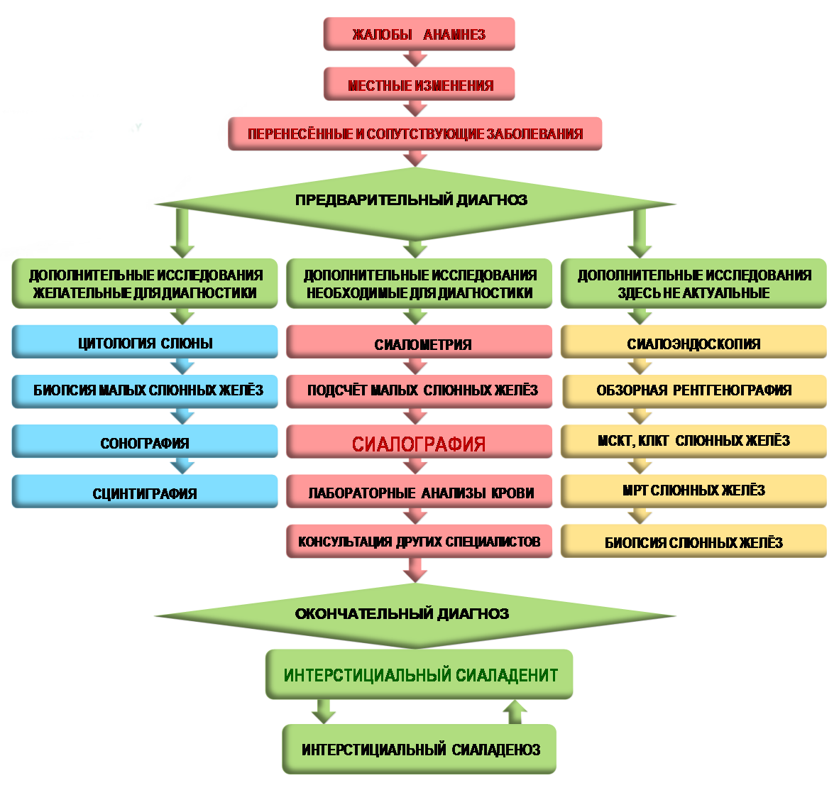

**Таблица 7.**

**Дифференциально-диагностический алгоритм хронического протокового сиаладенита.**

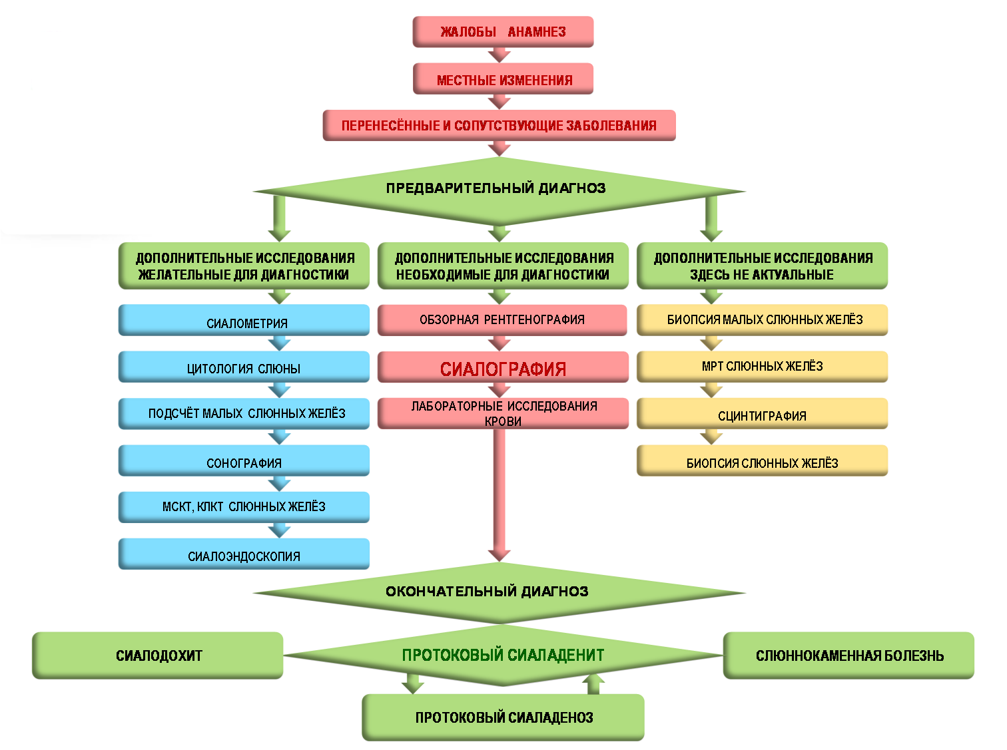

**Таблица 8.**

**Дифференциально-диагностический алгоритм хронического паренхиматозного сиаладенита.**

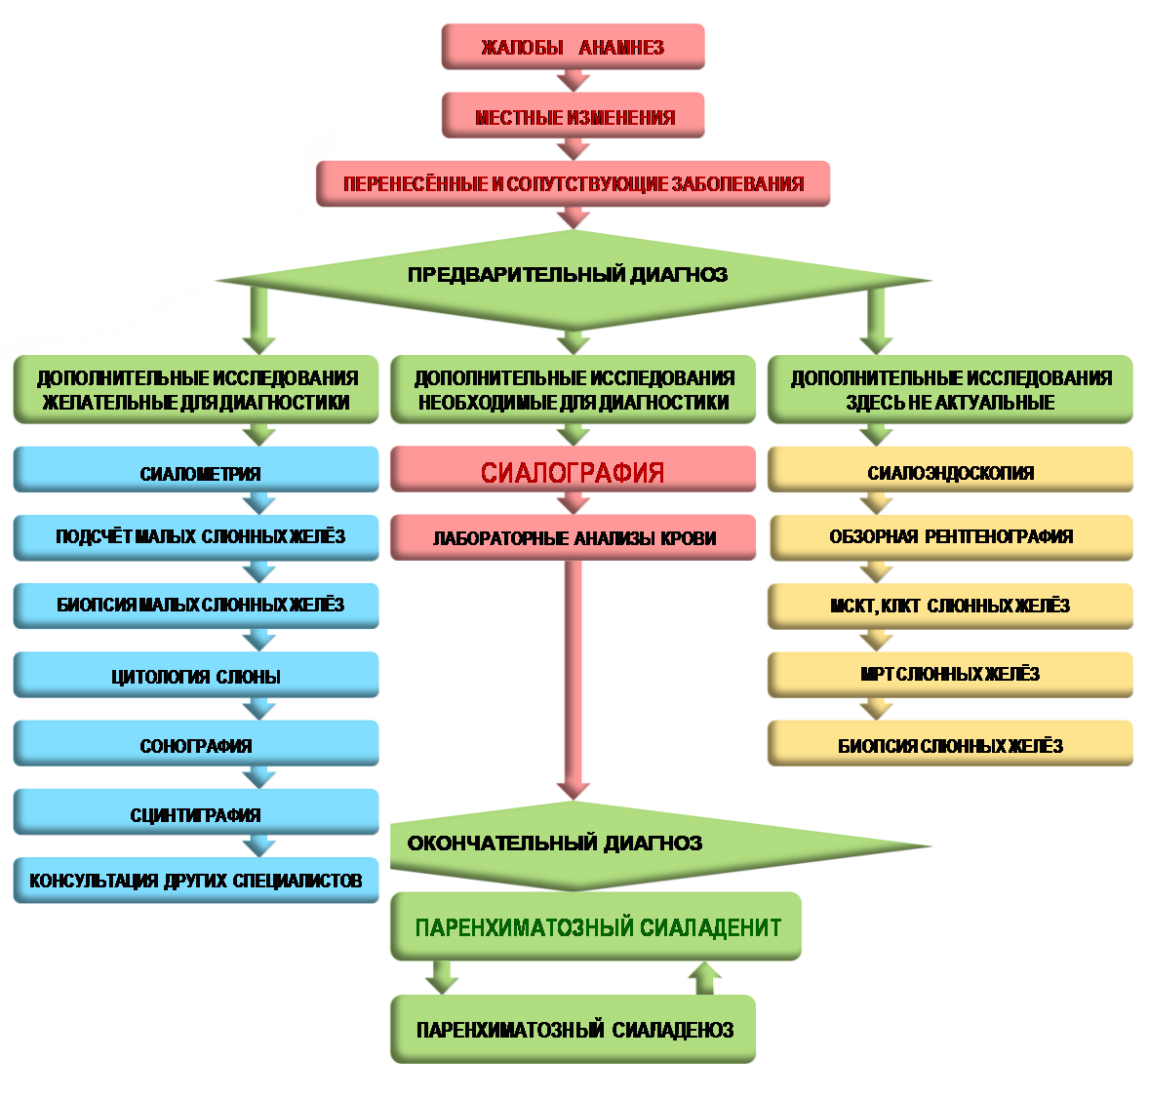

**Таблица 9.**

**Дифференциально-диагностический алгоритм хронического паренхиматозного сиаладенита у пациентов с синдромом / болезнью Шегрена.**

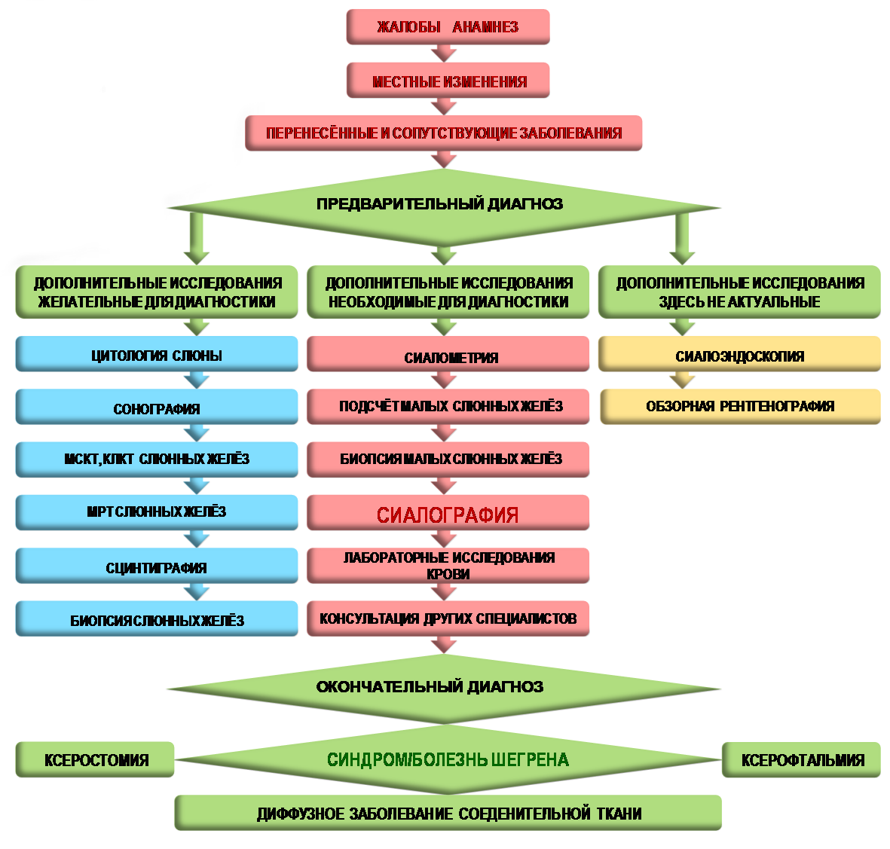

**Таблица 10.**

**Примерный алгоритм консервативных методов лечения хронического сиаладенита во время обострения и в периоде ремиссии воспалительного процесса.**

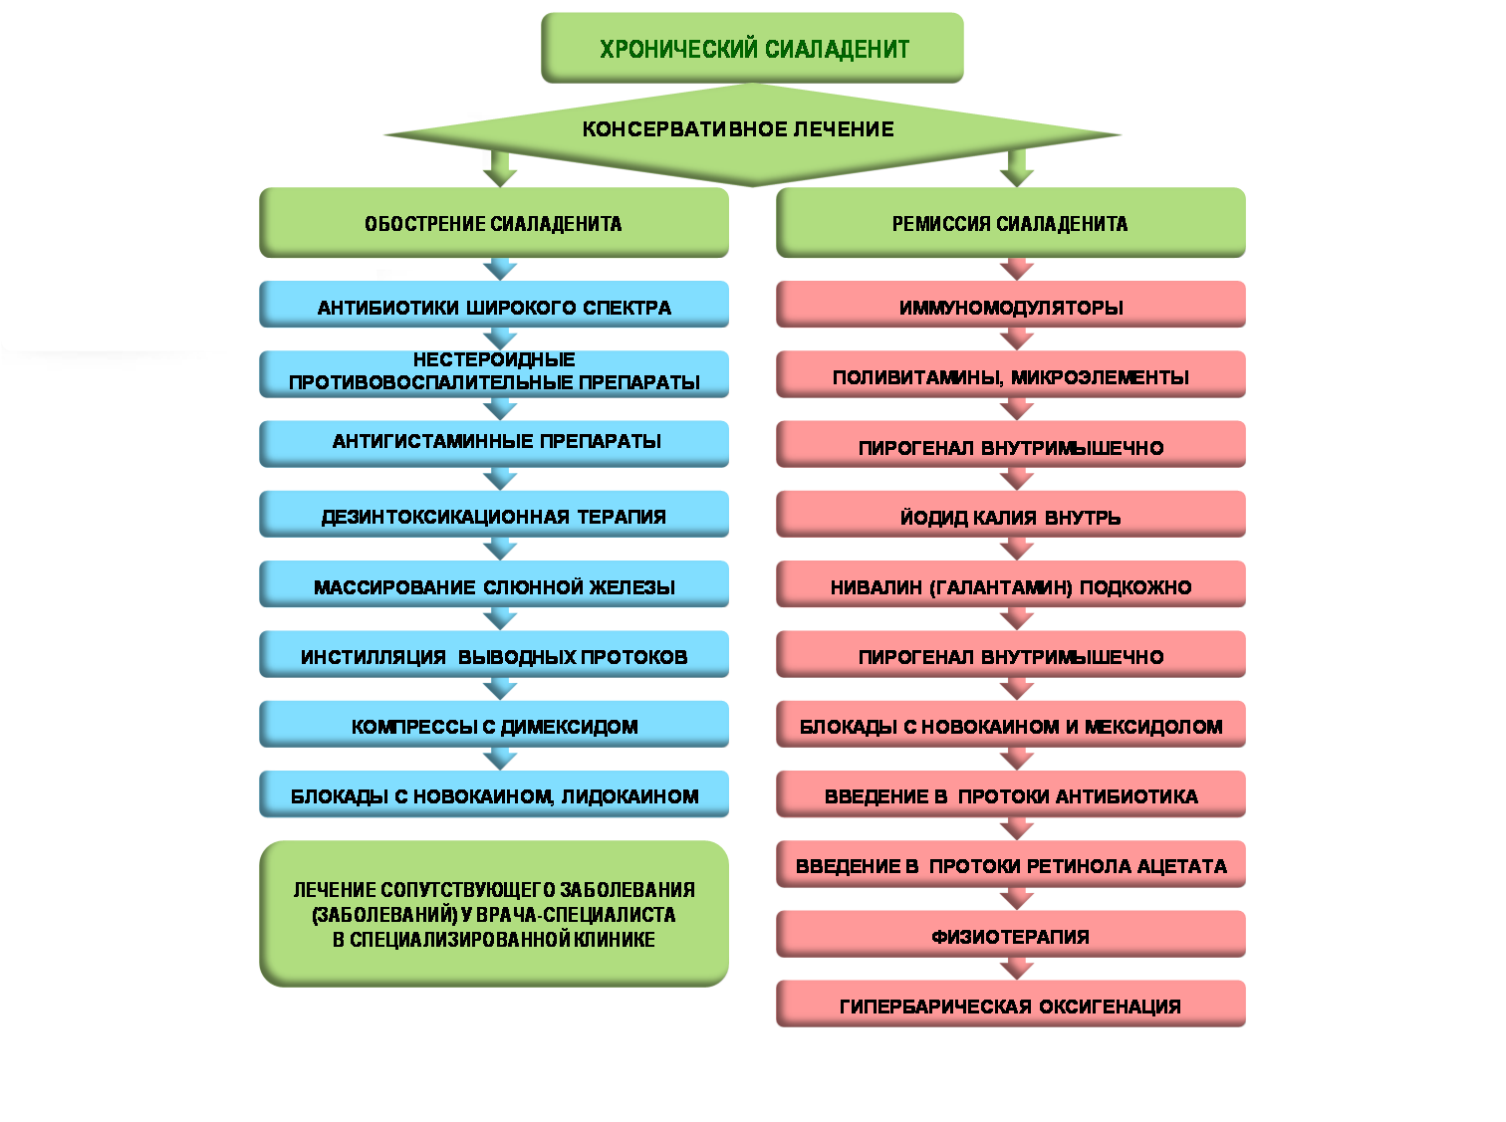

**Таблица 11.**

**Примерный алгоритм принятия врачебных решений врачом-стоматологом в случае обнаружения синдрома / болезни Шегрена во время обострения и в периоде ремиссии воспалительного процесса в слюнных железах.**

